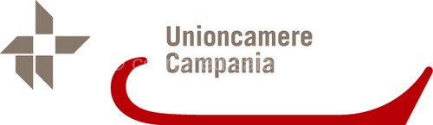

CAMPANIA’S WINE EXCELLENCE
11-12 MARZO 2013
NEW YORK
Unioncamere Campania ha organizzato, in collaborazione con la Gourmet’s International e la Misteryapplecommunication, “Campania’s Wine Exellence” lo scorso 11 e 12 marzo 2013. Uno straordinario evento di promozione del vino e dei territori della Campania che ha voluto presentare al mercato americano una selezione di venti delle migliori aziende regionali, in rappresentanza delle cinque provincie. Due giornate intese con un programma ricco di appuntamenti che hanno avuto come unico protagonista i vini della Campania, veri ambasciatori insieme alle imprese, dei diversi territori dal Taburno all’Irpinia, dal casertano ai Campi Flegrei fino al Cilento. Una prima presentazione istituzionale presso l’Ita (ex Ice) di New York, ha visto la partecipazione di numerosi operatori del settore e della stampa statunitense, ai quali sono stati presentate le eccellenze enologiche e in particolare delle specificità dei territori che sono alla base della qualità dei vini delle imprese campane. Mentre, sempre a New York, presso il prestigioso ristorante Del Posto, della famiglia Bastianich (4 stelle michelin), si è tenuta una “Exclusive dinner wine, celebrating Campania’s wine exellence”. Infine l’intera giornata del 12, sono state proposte le selezioni dei vini in due momenti distinti: una selezione di aziende per un “walkaround tasting of the Campanian wines” presentato direttamente dai produttori e dai loro partner americani. Contestualmente sono state curate ben tre guided tasting, presentate da Dante Stefano Del Vecchio e guidate da Helmuth Koecher e Alessandra Rotondi. Una importante ed unica occasione per illustrare, dalle sue antichissime origini, la crescita della vitivinicoltura campana sia sotto il profilo delle straordinarie tipicità territoriali ed all’insegna della tradizione sia per la forte innovazione che le imprese hanno sviluppato negli ultimi anni. L’evento voluto da Uniocamere Campania, ha inteso sostenere e promuovere le eccellenze campane in un mercato caratterizzato da una grande città come New York, scenario adatto per far conoscere una selezione tra i nostri migliori vini.

